L’altra faccia del gioco
(di F. M. Pellegrini)

Ci sono giochi intramontabili che percorrono generazioni d’infanzie e di fanciullezze di tutte le culture e di tutti i paesi. Sono giochi immutabili come gli istinti e le motivazioni che li ispirano, istruttivi o semplicemente divertenti come tutto ciò che avviene nel corso dell'infanzia, della fanciullezza, degli anni giovanili, fino all’età adulta ed oltre.

A questo punto ci starebbe proprio bene una bella “tirata pedagogica” che, magari partendo dalla Ca’Zoiosa di Vittorino da Feltre, passando per Froebel, e magari citando l’onnipresente Piaget, arrivi a giustificare e spiegare la valenza educativa del gioco ed il suo ruolo nei processi di apprendimento dei bambini.

Si potrebbe inoltre affrontare una sorta di ricostruzione a cavallo tra il filogenetico e l’ontogenetico, che racconti con dovizia di notazioni l’evoluzione dall’homo erectus, all’homo abilis, all’homo faber, all’homo sapiens, all’homo ludens.

E invece nulla di tutto questo, per ora, giacchè quando all’inizio si parlava di giochi intramontabili, istruttivi e divertenti, ci si voleva riferire agli animali ed a tutta una serie di racconti sui giochi dei cuccioli dei mammiferi che hanno costituito una divertente ed appassionante esperienza realizzata con i bambini delle elementari.

Tutto ebbe inizio, a causa di una delle trasmissioni televisive curate da Piero Angela per la serie “Quark”, uno speciale dedicato al gioco degli animali, quando Lorenzo, l’intellettuale della terza B, ...MAESTRO, HAI VISTO QUARK IERI SERA ? HAI VISTO CHE PURE GLI ANIMALI GIOCANO ? PERO’ SONO SOLTANTO I CUCCIOLI CHE GIOCANO ! QUARK HA DETTO CHE PERO’ I BACHEROZZI (scarafaggi) NON GIOCANO, NEPPURE DA PICCOLI ! ALLORA PERCHE’ QUANDO NOI FACCIAMO I GIOCHI DURANTE LA RICREAZIONE TU DICI CHE SEMBRIAMO TANTI BACHEROZZI ?

In questo modo ha avuto inizio l’affascinante avventura dei bambini della mia classe attorno al gioco dei cuccioli dei mammiferi, a partire dalla domanda : perché i bacherozzi non giocano ? E galeotto fu un libro.
Difatti Desmond Morris, etologo e studioso dei comportamenti umani, autore tralaltro de “La scimmia nuda” e di "Noi e gli animali", cominciò ad erudire maestro ed alunni, se volete in forma indiretta ; ma poi è proprio l’attività dei bambini guidati dal maestro a rendere accessibili e fruibili anche le più dotte informazioni scritte sui libri.

Il lavoro di ricerca-azione, è di fatto consistito nel cercare di ricostruire i giochi dei cuccioli dell’uomo, sia attraverso la lettura delle informazioni contenute in alcuni testi, sia attraverso l’osservazione fatta dai bambini sui giochi di cuccioli di gatti e cani domestici, sia attraverso dei documentari (vedi alcuni speciali di "Quark"), sia attraverso la pratica ludica in cortile ed in palestra, sino ad arrivare a scoprire che sono solo i cuccioli dei mammiferi a giocare, per via delle loro fasi di sviluppo e per via del loro complesso sistema nervoso centrale, come vedremo.

Ad un certo punto, ad esempio, D.Morris (Noi e gli animali) sostiene che i grandi giochi sportivi di squadra praticati dagli umani, si possono paragonare per analogie ed omologie, alle attività di caccia in branco dei mammiferi predatori ; una partita di calcio o di basket come una sorta di caccia rituale, in cui le due squadre spinte da pulsioni ancestrali, competono per la conquista o la difesa di un territorio, per il possesso della preda (il canestro), usando un'arma (il pallone) e per soddisfare un bisogno (il punto) ... UN POCO COME FATE VOI BAMBINI QUANDO GIOCHIAMO A MINIBASKET ...TUTTI INSIEME, A CACCIA DEL PALLONE PER FARE CANESTRO !

C’è dunque una sorta di coacervo di pulsioni istintive che spingono al gioco i cuccioli dell’uomo, così come i cuccioli dei mammiferi, soprattutto predatori, osservando i quali gli studiosi si sono posti diversi interrogativi, facendo alcune ipotesi attorno alle quali oggi è possibile trovare consistenti riscontri scientifici, a partire dalla stessa distinzione che D.Morris fa, circa le differenze tra mammiferi erbivori e predatori.

Si tratta di differenze comportamentali che riguardano due ordini di problemi connessi al reperimento del cibo, uno che riguarda il tempo necessario per raccogliere e consumare il cibo, l'altro che riguarda il modo attraverso cui il cibo viene acquisito.

Per quanto riguarda il tempo, i mammiferi erbivori impiegano molto tempo, sia a raccogliere che a consumare il cibo; hanno insomma poco tempo disponibile da dedicare ad altre attività ( lottare, giocare, esplorare, socializzare) che non siano quelle legate alla nutrizione.

I mammiferi carnivori viceversa cacciano, uccidono e consumano il loro cibo in tempi brevi, tanto che hanno parecchio tempo a disposizione per le altre attività.

Per quanto riguarda il modo, i mammiferi erbivori non hanno bisogno di cooperare e perciò di comunicare tra loro per dare l'assalto ad un cespuglio di acacie o ad una distesa di fieno selvatico oppure per brucare l’erba di un pendio di collina.

Viceversa per i mammiferi predatori, con qualche eccezione per alcuni predatori solitari, lo sviluppo della cooperazione e della comunicazione tra membri del branco in agguato, è spesso fondamentale per la riuscita dell'azione di caccia, della cattura della preda e per la gerarchia durante il banchetto.

Per gli umani onnivori oggi di tempo per giocare ce ne sarebbe tanto eppoi tanto, specialmente per i cuccioli dell'uomo, mentre l'essere anche carnivori ha stimolato gli istinti a cooperare, a collaborare, a fare squadra.
E nei giochi di squadra degli umani si ritrovano tutti gli aspetti caratteristici della caccia primordiale: lo spirito di collaborazione, la ritualizzazione dell'evento, la strategia, la tattica, i colori delle maglie come quelli delle tribù, i rischi, i pericoli, gli infortuni, le astuzie, le finte, l'inseguimento, la mira infine.
In fondo un canestro da TRE, è una magnifica preda da condividere col branco e la nuova "arma" non è la zagaglia ma il pallone !

Ma tornando a parlare dei cuccioli dei mammiferi in generale, le scienze ci offrono altri riscontri interessanti.

Un primo riscontro è che per i cuccioli dei mammiferi il gioco costituisce un’attività necessaria per la sopravvivenza dei singoli individui ed, in prospettiva per la specie, in quanto forma privilegiata di addestramento che insegna a diventare adulti ; insomma una grande ed indispensabile occasione di apprendimenti duraturi.
Aldilà del riequilibrio dei surplus energetici, tipico dei cuccioli in accrescimento, il gioco costituisce quasi il prefigurarsi di ciò che essi dovranno fare ed essere da adulti per sopravvivere, procurarsi il cibo, difendere il territorio, collocarsi nel branco, riprodursi, curare e difendere la prole, eccetera.

Un secondo riscontro prende in esame le situazioni di lotte, zuffe, e duelli tra cuccioli, nel corso dei quali essi non si procurano mai alcun danno cruento. Come mai ?
I contendenti, di fatto, si accordano attraverso una sorta di comunicazione vocale e non, fatta anche di atteggiamenti mimici ed espressivi reciproci, che vogliono dire “è un rito, lottiamo e ci azzuffiamo per gioco, così va il mondo per noi cuccioli !”

I cuccioli dei mammiferi predatori, ad esempio, non mostrano i canini, non estraggono le unghie, le loro zampate sono controllate, mordono la cute ed il pelo del contendente ; molte specie inoltre sono in grado, attraverso la mimica, di fare la “faccia da gioco” e spesso basta solo questo tipo d’invito o di sfida per cominciare il match.
I cuccioli imparano così a scoprire e definire le gerarchie nel branco, a comunicare con i propri simili attraverso forme altamente specializzate di linguaggi mimici, gestuali, espressivi, spesso accompagnati da emissioni vocali adeguate alla situazione.

Un terzo riscontro scaturisce dall’osservazione dei comportamenti creativi dei cuccioli di alcune specie di mammiferi durante i loro giochi. Essi sono, non solo capaci di fissare ed automatizzare man mano le abilità proprie della specie di appartenenza, ma spesso ne inventano di nuove, uniche e personali, stimolati da situazioni nuove sotto forma di problem-solving magari determinate da contingenze ambientali o da dinamiche del branco.

E più si sale nella scala evolutiva, più si trovano mammiferi con propensioni sempre più marcate verso “la specializzazione dei ruoli, dei compiti, e delle abilità connesse”.

In questa direzione le esperienze della compianta etologa Diane Fossey, mi paiono illuminanti. Le vicende documentate dalla Fossey riguardano le sue ricerche condotte "vivendo" letteralmente assieme a gruppi di gorilla ci raccontano (in "Gorilla nella nebbia") del repertorio di abilità che gli individui delle due specie sono capaci di apprendere sin da cuccioli.

Ci dicono, ad esempio, di abilità apprese in relazione agli stili di vita ed agli adattamenti alle zone stanziali in cui vivono i diversi branchi o famiglie di questi primati antropomorfi : dalla specializzazione di tecniche di cattura delle formiche con appositi ramoscelli resinosi, per i gorilla della savana, alle tecniche di schiacciamento delle noci con pietre piatte, scelte appositamente dagli adulti e conservate in cumuli alla fine della stagione delle noci, per i gorilla della foresta.

Nei suoi resoconti la Fossey sottolinea "l'azione pedagogica" delle madri e delle femmine anziane del branco verso i cuccioli cui vengono man mano insegnate le diverse tecniche necessarie per sopravvivere in quel determinato territorio. L'esperimento di trasferimento di una famiglia di gorilla dalla foresta alla savana è stato cruciale, con il suo fallimento, per dimostrare la fondatezza dell'ipotesi: nessuno dei gorilla della foresta trasferito nella savana, era in grado di catturare le formiche con la tecnica del bastoncino resinoso e quindi di nutrirsene, in quanto questa abilità non gli apparteneva, con il risultato di gravi mancanze nella dieta proteica, soprattutto dei cuccioli.

Ma tornando ai cuccioli, alla loro scuola di vita ed al loro "corpo docente", costituito dalle femmine del branco, nel corso dei processi di insegnamento/apprendimento, di proprio essi ci mettono il sempre più vario e ricco repertorio di giochi, e di forme espressive anche vocali.
Non siamo allora affatto lontani dal poter definire, per tutti i cuccioli dei mammiferi, il gioco come detonatore della costruzione di mappe cognitive e comportamentali; una considerazione questa che riveste valore assoluto anche per i cuccioli degli umani.

Sin qui si è parlato solo di mammiferi e dei loro cuccioli; e gli altri animali ?

Di certo non risulta che giochino formiche, mosche, cavallette, e neppure pesci, rane o serpenti; e neanche gli scarafaggi (I BACHEROZZI !) che non giocano perché non hanno nulla da imparare! D'altra parte sembra che solo circa tredici specie di uccelli siano capaci di attività assimilabili a quelle ludiche, ma i pareri sono ancora discordi.
E allora ?

Allora, allo stato attuale delle ricerche il gioco, qualunque sia la sua chiave di lettura, è una prerogativa esclusiva dei cuccioli dei mammiferi che, in quanto tali, hanno il cervello più evoluto e perciò bisognoso di apprendere, proprio attraverso la pratica ludica.

Nell'uomo poi, così come per i delfini ad esempio, il gioco si manifesterebbe assai precocemente, addirittura nello stadio prenatale. Secondo alcuni biologi americani infatti, le prime manifestazioni di gioco sarebbero quelle dei movimenti effettuati dal feto nel grembo materno; una sorta di ginnastica-gioco-natatoria utile a fissare alcune delle coordinazioni neuromotorie che si stanno formando.

Mentre in classe stavo raccontando quest'ultima cosa ai bambini, Flavio, detto anche "il flagello della XXV Aprile", cioè la mia scuola, alza la mano e, stando in precario equilibrio su due gambe della sediolina, dichiara…LO VEDI MAESTRO CHE ALLORA HO RAGIONE IO!
QUANDO LA SORELLINA CHE DOVEVA NASCERE, SI MUOVEVA NELLA PANCIA DI MAMMA, SECONDO ME GIA' VOLEVA GIOCARE A PALLA, PERCHE' SE IO BATTEVO PIU' FORTE LA PALLA A TERRA, TOCCANDO LA PANCIA DI MAMMA SENTIVO CHE SI MUOVEVA DI PIU'.
POI MAMMA MI DICEVA DI SMETTERE E DI ANDARE A GIOCARE FUORI IN CORTILE CON LA PALLA; IO PERO' DALLA FINESTRA A PIANO TERRA DOVE ABITIAMO, VEDEVO CHE MAMMA CONTINUAVA A TOCCARSI LA PANCIA; PERCIO' LA SORELLINA VOLEVA VERAMENTE GIOCARE A PALLA CON ME!

Vedi, Flavio, forse è vero e forse no; però è bello pensare che possa essere così e da maestro aggiungo che forse i mammiferi sono legati tra loro da una originaria appartenenza dei loro cuccioli ad una sorta di "ludosistema naturale" antico come le specie, in cui filogenesi ed ontogenesi si coniugano a meraviglia.

Forse oggi solo l'anello superiore della catena evolutiva, cioè l'uomo, sta rischiando fortemente e progressivamente, anche in nome di sua maestà la tecnologia, di dimenticare questa sorta di famiglianza naturale.

Mi piace allora pensare ad adulti educatori che siano competenti ed attrezzati, nella famiglia, nella scuola, all'oratorio, nell'associazione sportiva, per far giocare i loro bambini, i ragazzi, i giovani, predisponendo le diverse occasioni, moltiplicandole, assecondando l'evoluzione dei cuccioli dell'uomo, insegnando loro a cavarsela, ad essere autonomi, creativi, abili e competenti, capaci infine di interagire con l'ambiente e con gli altri.

Un po’ come fanno nelle famiglie delle scimmie antropomorfe, dalle quali, facciamocene una ragione, discendiamo. E se qualcuno dovesse tirar fuori la questione "dell'anello mancante" tra le scimmie antropomorfe e l'australopitecus, niente paura, ditegli di guardare i manifesti che adornano le nostre città quando ci sono le elezioni o i social sul web e si renderà conto che non c'è nessun anello mancante e che Darwin aveva ragione.
Ciao Darwin !

Bibliografia essenziale

- D. Morris - Noi e gli animali - Mondadori (MI) - 1992
- D. Morris - La scimmia nuda - Mondadori (MI) - 1993
- D. Fossey - Gorilla nella nebbia - Einaudi (TO) – 1994
- C.Darwin – L’0rigine dell’uomo – Newton Compton (Rm) – 1992
- Roger Caillois – I giochi e gli uomini – Bompiani – 2004
- Johan Huizinga – Homo ludens – Einaudi – 2002
- Piero Angela – Da zero a tre anni – Mondadori – 2000
- AA.VV.- Il giocosport – a cura di F.M.Pellegrini – CONI- 1990

© f.m.pellegrini - roma - aprile 2004

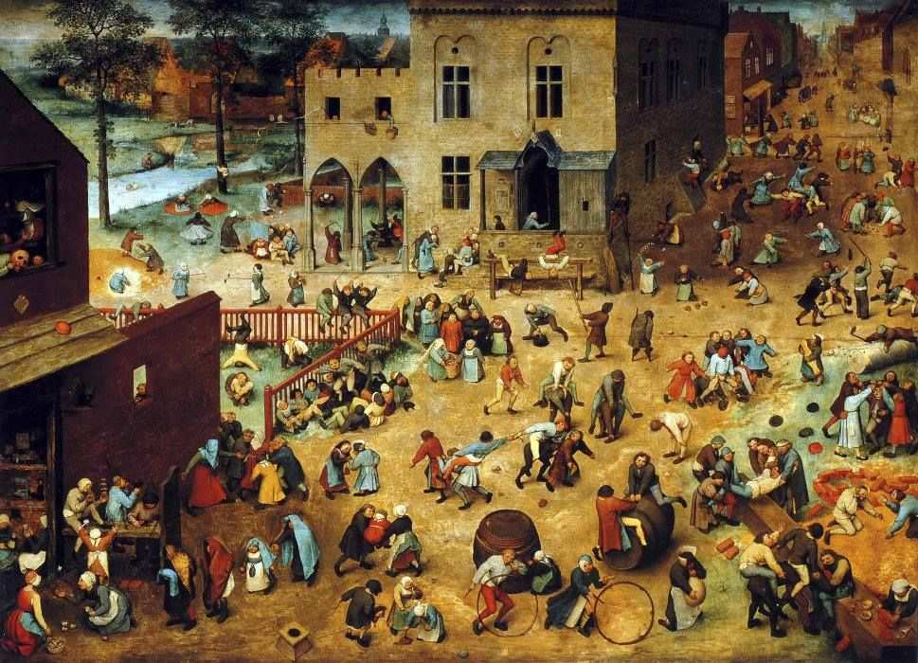
Jeux d'enfants par Pieter Brueghel l'Ancien (1560) Kunsthistorisches Museum, Vienne (Autriche)

